приложение
к решению Совета Лабинского городского поселения Лабинского района от «___» ____ 2013 г. № _____

ПАСПОРТ ПРОГРАММЫ СОЦИАЛЬНО-ЭКОНОМИЧЕСКОГО РАЗВИТИЯ ЛАБИНСКОГО ГОРОДСКОГО ПОСЕЛЕНИЯ ЛАБИНСКОГО РАЙОНА НА 2013 – 2017 ГОДЫ

Наименование  Программы | Программа социально-экономического развития Лабинского городского поселения на 2013 - 2017 годы (далее – Программа)
Основание для  разработки  Программы | Закон Краснодарского края от 29 апреля 2008 г. N 1465-КЗ "О Стратегии социально-экономического развития Краснодарского края до 2020 года"; «Стратегия социально-экономического развития Лабинского городского поселения до 2020 года» утвержденная решением Совета Лабинского городского поселения Лабинского района от 21.08.2008 № 245
Заказчик Программы | Администрация Лабинского городского поселения Лабинского района
Основные  разработчики  Программы | структурные подразделения администрации Лабинского городского поселения
Цели Программы | Повышение благосостояния и обеспечение благоприятных условий жизни населения Лабинского городского поселения.  Обеспечение высоких темпов экономического роста.  Укрепление системы местного самоуправления.  Укрепление позиций г. Лабинска как социально-культурного и образовательного центра юго-востока Краснодарского края.
Сроки реализации Программы | 2013– 2017 годы  Реализация Программы будет осуществляться поэтапно:  I этап (2013 год) - начнется реализация первоочередных проектов (мероприятий), нацеленных на достижение стратегических целей Программы.  II этап (2014-2017 годы) - будут реализованы не первоочередные проекты (мероприятия) и запущены новые проекты и мероприятия.
Основные исполнители Программы | Структурные подразделения администрации Лабинского городского поселения, хозяйствующие субъекты Лабинского городского поселения
Объемы и источники финансирования Программы | Общий объем необходимых финансовых средств для реализации Программы на 2013-2017 года составляет:  средства федерального бюджета – 85,3млн.рублей  средства краевого бюджета –1763,9млн.рублей;  средства местного бюджета – 252,0 млн. рублей;  Объем прогнозного финансирования подлежит ежегодной корректировке в соответствии с уточнением бюджетных проектировок и изменений в налоговом законодательстве
Система организации контроля за реализацией Программы | Контроль за выполнением мероприятий Программы осуществляет администрация и Совет Лабинского городского поселения
Ожидаемые конечные результаты реализации Программы | увеличение темпов экономического развития, объема валового продукта на душу населения;  улучшение условий для развития малого бизнеса, формирование привлекательного имиджа предпринимательства; как следствие, увеличение доли оборота малых предприятий в общем обороте выпуска товаров и услуг;  повышение производительности труда в приоритетных секторах;  улучшение инвестиционного климата и привлекательности территории, увеличение объемов иностранных инвестиций;  реализация проектов, соответствующих стратегическим приоритетам поселения;  повышение качества и стандартов жизни в городе и сокращение уровня бедности;  улучшение обеспеченности населения социальными услугами.

- Социально-экономическое положение Лабинского городского поселения

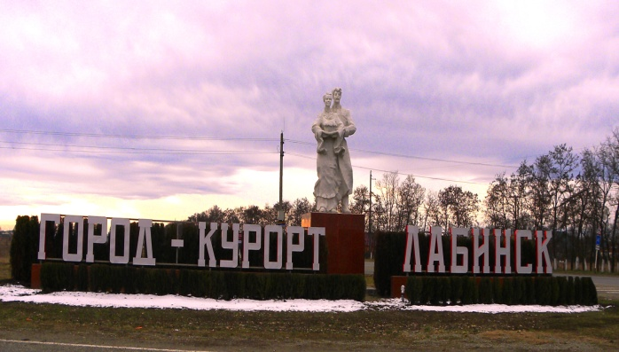
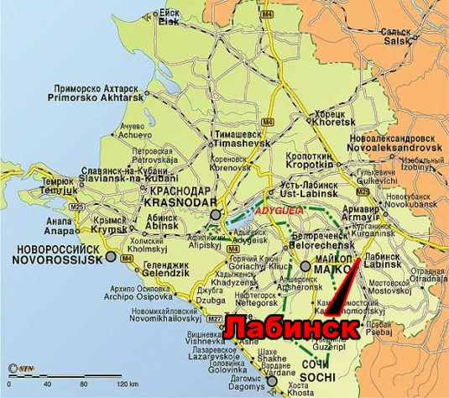
Лабинск является административным центром одноимённого района Краснодарского края. По карте видно, что город расположен на правом берегу реки Лаба (приток реки Кубани). Климат там равномерно континентальный. В 1841 году донскими казаками была основана станица Лабинская. В 1947 году станице был присвоен статус города. В Лабинске развита химическая и пищевая промышленность. Славится город своими минеральными источниками, открытыми в середине прошлого века. Минеральные воды Лабинска рекомендованы для восстановления травматических нарушений, лечения кожных заболеваний, желудочно-кишечного тракта. Развивается в Лабинске и активный туризм. Недалеко от города находится хребет "Венцы", его высота около 70 метров. Он очень популярен среди парапланеристов, так как расположен между полей и имеет очень хорошие термодинамические характеристики восходящих потоков. Окрестности Лабинска отлично подходят для горного туризма. В городе работает экскурсионное бюро, которое организует интереснейшие экскурсии и походы на Черное озеро, в Аширскую пещеру, на плато ЛагоНаки.
Территория Лабинского городского поселения занимает 6354 гектаров.

Флаг Лабинского ГербЛабинского
городского поселения городского поселения

СТРУКТУРА АДМИНИСТРАЦИИ
ЛАБИНСКОГО ГОРОДСКОГО
ПОСЕЛЕНИЯ ЛАБИНСКОГО РАЙОНА

Глава администрации Лабинского городского поселения Лабинского района

Заместитель главы администрации Лабинского городского поселения (вопросы ГО и ЧС и ЖКХ)
Заместитель главы администрации Лабинского городского поселения
Заместитель главы администрации Лабинского городского поселения (вопросы экономики и финансов)

Финансовое управление администрации Лабинского городского поселения
Отдел по организационной работе
Отдел ЖКХ и благоустройства

Ведущий специалист по кадровой работе
Отдел экономики и инвестиций
Отдел по делам ГО и ЧС

Юридический отдел

Отдел муниципального имущества и земельного контроля

Отдел потребительской сферы

Отдел архитектуры и градостроительства

Ведущий специалист по спортивно-массовой работе

Представительным органом местного самоуправления Лабинского городского поселения является Совет народных депутатов, который состоит из 31 депутата, из них:
- 9 женщин и 22 мужчины;
-в возрасте от 20 до 30 лет – 2 человека,30 до 40 лет- 5 человек, от 40 до 50 лет- 7 человек, от 50-60 лет- 15 человек, от 60 лет и более- 2 человека;
-являются членами ВПП «ЕДИНАЯ РОССИЯ»- 29 человек, членами КПРФ – 2 человека;
Из 31 депутата Совета народных депутатов Лабинского городского поселения:
-учителя- 1 человек;
-врачи- 3 человека;
-руководители учреждений и предприятий- 22 человека;
-предпринимателей- 2 человека;
-безработный- 1 человек;
-пенсионер – 1 человек;
-помощник депутата – 1 человек.
Отдел по организационной работе
Отдел по организационной работе
Климат территории г. Лабинска умеренно-континентальный с неустойчивым увлажнением. Среднемесячная температура воздуха в январе - 0°С, отклонение средней температуры воздуха наиболее холодных суток от среднемесячной температуры в январе -10°. Абсолютный минимум температуры воздуха – минус 32° С. Лето жаркое, начинается во второй половине мая, абсолютный максимум температуры воздуха + 41° С, средняя продолжительность летнего периода от 90 до 140 дней. Самым жарким месяцем в году является июль со среднемесячной температурой + 28° С. Среднегодовая сумма осадков составляет742 мм.
Общая площадь земель в Лабинском городском поселении составляет 6354га, в том числе:
- земли сельскохозяйственного использования – 477 га
- многоквартирные дома и ИЖС – 2112 га
- городские леса, парки – 836 га;
- под водными объектами – 12 га;
- под общественными постройками, улицами, дворами – 156 га;
- под ж/д и а/дорогами, площади – 183 га;
- земли промышленности, общего пользования, под военными и иными режимными объектами и др. – 331га.

  - Социально-экономическое развитие Лабинского городского поселения

Город Лабинск - типичный транспортно-промышленный центр, расположенный на удобных путях сообщения. Важнейшей градообразующей отраслью города является пищевая промышленность. На втором месте – промышленность строительных материалов и химическая промышленность.
Сегодня Лабинск – это город с хорошо развитой перерабатывающей промышленностью, которая представлена пятью крупными предприятиями: маслоэкстракционным заводом с современным консервным производством; предприятием филиал «Молочный комбинат «Лабинский» «ОАО «Компании «ЮНИМИЛК», выпускающим молочную продукцию; хлебозаводом, племптицезаводом и химическим заводом. Свою продукциюпереработчикампоставляют 18 сельхозпредприятий, крестьянско-фермерские хозяйства, держатели личных подворий.
Социально-экономическое развитие Лабинского городского поселения характеризуется устойчивым экономическим ростом, высокой деловой активностью, динамичным развитием потребительского рынка. Оперативные итоги развития экономики города свидетельствуют о достаточно высоких темпах роста основных макроэкономических показателей в сравнении с аналогичным периодом предыдущего года.
Промышленные предприятия, составляющие основу экономики города и формирующие более 70 % доходной части местного бюджета, из года в год улучшают свои производственные показатели. Идет активная модернизация, оснащение современным оборудованием крупных перерабатывающих предприятий города, таких как Филиал «Лабинский МЭЗ» ООО «МЭЗ ЮГ Руси», филиал «Молочный комбинат «Лабинский» «ОАО «Компании «ЮНИМИЛК». Не снижая достигнутых результатов, работают крупные бюджетообразующие предприятия ЗАО «Химик», ОАО «Лабинский хлебозавод» и др.
Динамика объемов производства
п/п | Наименование показателей | Ед. изм. | 2010 год | 2011 год | 2012 год
1 | Объем отгруженной продукции промышленного производства в действующих ценах | млн руб. | 3356 | 4358,5 | 5527,1
2 | Объем продукции сельского хозяйства всех категорий хозяйств в действующих ценах | млн руб. | 1812 | 1750 | 2629,6
3 | Объем инвестиций | млн  руб. | 1646,1 | 1399,6 | 1588
4 | Оборот розничной торговли в действующих ценах | млн руб. | 7836,9 | 8508,2 | 9317,5
5 | Объем платных услуг населению | млн  руб. | 1193,4 | 1336,1 | 2296,4
6 | Объем услуг предприятий транспорта | млн руб. | 128 | 432,3 | 574,5
7 | Объем санаторно – оздоровительных услуг | млн руб. | 114,3 | 133,1 | 164,7
В целом промышленность города Лабинска в значительной мере приспособилась к новым рыночным условиям, в том числе и благодаря обновлению материально-технической базы, развитию новых перспективных производств и внедрению новых технологий.

  - Итоги экономического развития Лабинского городского поселения

По итогам развития 2012 года, можно отметить, что практически во всех отраслях экономики обеспечен рост к соответствующему уровню прошлого года, за исключением производства и распределение электроэнергии, газа и воды.
Наибольший темп роста сложился в строительстве в 1,9 раза, в добыче полезных ископаемых в 1,5 раза, в сельском хозяйстве в 1,4 раза.
За 2012 год в добыче полезных ископаемых (нерудные строительные материалы) объем отгруженных товаров собственного производства увеличился к уровню 2011 года на 54,1% составил 507,3 млн.руб.
В сфере деятельности «обрабатывающие производства» объем отгруженных товаров собственного производства увеличился к аналогичному периоду прошлого года на 11% и составил 5,2млрд.руб.
Ряд предприятий промышленного производства увеличили объемы отгруженных товаров: Филиал Молочный комбинат «Лабинский» ОАО «Компании ЮНИМИЛК» в 1,4 раза, Филиал Лабинский МЭЗ ООО «МЭЗ Юг Руси» в 2,4 раза, ЗАО «Химик» на 25,8%, ЗАО «Логия» на 21,4% и др.
В производстве и распределении электроэнергии, газа и воды объем отгруженных товаров собственного производства незначительно снизился к уровню прошлого года на 3,3% и составил 420,8 млн. руб.
Объем отгруженной продукции собственного производства за 2012 год сельхозпредприятиями города увеличен к соответствующему периоду 2011 года на 47% и составил 2,6млрд.руб.
Увеличение достигнуто по всем сельхозпредприятиям: ООО АФ «Прогресс» (на 32,4%), ОАО «ППЗ «Лабинский» (на 15,6%).
В сфере деятельности «строительство» объем выполненных работ за 2012 год увеличен в 1,7 раза к аналогичному периоду прошлого года в сопоставимых ценах и составил 156,9 млн.руб.
Увеличение объемов достигнуто по ОАО «Лабинское ДРСУ» в 1,6 раза.
За 2012 год введено жилья 57,4 тыс.кв.м. или 114,9% к соответствующему уровню 2011 года. Все введенные дома обеспечили индивидуальные застройщики.
Объем выполненных работ и услуг, оказанных крупными и средними хозяйствующими субъектами транспортного комплекса Лабинского городского поселения за 2012 года составил 574,5 млн. рублей, с темпом роста 132,9% в действующих ценах к аналогичному периоду 2011 года.
Объем услуг связи за 2012 год составил 101 млн.руб., что на 16,2% больше аналогичного периода 2011 года.
Объемы увеличились за счет расширения спектра оказываемых услуг и качества предоставляемых услуг.
Оборот розничной торговли по крупным и средним предприятиям за 12 месяцев 2012 года увеличился на 15,8% к соответствующему периоду 2011 года в сопоставимых ценах и в сумме составил 9,4млрд.руб.
Оборот достигнут в основном за счет предприятий: ОАО «Лабинский хлебозавод», ОАО ППЗ «Лабинский», ООО «СГ-Лаба»и филиалов расположенных на территории города (магазин «Магнит» ЗАО «Тандер», магазин «Домострой» ООО «Техностиль» и др.).
Объем услуг курортно-туристского комплекса за 12 месяцев 2012 года увеличился к уровню прошлого года на 23,8% и составил 164,7 млн. руб. Объемы услуг увеличены за счет увеличения количества отдыхающих, прибывающих на отдых и лечение.
Главный критерий оценки деятельности предприятий - это финансовый результат. По состоянию на 1 января 2013 года из 34 предприятий, которые отчитываются в органы госстатистики, 24 сработали с прибылью, убыток получен по 10 предприятиям.
По состоянию на 1 января 2013 года прибыль прибыльных предприятий составила в сумме более 600 млн. руб., что в 2,6 раза больше соответствующего уровня прошлого года (+369,2 млн.руб.).
За 2012 года получен отрицательный финансовый результат (убыток) деятельности предприятий в сумме более 30млн.рублей, а за соответствующий период 2011 года составлял 44,1 млн.руб.,( что на 25,4% меньше уровня 2011 года (-11,2 млн.руб.).)
Удельный вес убыточных предприятий в общем числе предприятий составил 29,4%, в прошлом году удельный вес составлял 22,2%.
По итогам 2012 года среднемесячная заработная плата одного работника по крупным и средним предприятиям составила 17,9 тыс. руб. и возросла относительно 2011 года на 23,8%.
Уровень регистрируемой безработицы по состоянию на 1 января 2013 года по городу Лабинск составил 1,1%, за аналогичный период прошлого года уровень безработицы составлял 1,3%. Численность безработных граждан, зарегистрированных в центре занятости населения Лабинского района по состоянию на 1 января 2013 года составила 411 чел., что на 13,3% ниже уровня прошлого года.

- Основные проблемы социально-экономического развития Лабинского городского поселения

В процессе стратегического анализа выявились наиболее значимые проблемы развития Лабинского городского поселения во всех основных сферах жизнедеятельности: социальной сфере, экономике, управлении и инфраструктуре. В каждой из этих сфер представлены интересы трех ключевых групп влияния: населения, бизнеса и власти.

Социальная сфера

сфера

Инфраструктура
Управление
Экономика
Экономика
население

власть

бизнес

Основными инструментами по выявлению ключевых проблем социально-экономического развития Лабинска являлся анализ социально-экономического положения. В результате был сформирован перечень проблем в каждой из сфер деятельности с последующим определением наиболее важных.
Основная проблема социальной сферы – относительно низкий уровень доходов населения, решение которой способно сделать все другие проблемы менее острыми.
Низкий уровень доходов населения (характерен и для России в целом), главным образом, обусловлен следующим:
значительная часть трудоспособного населения имеет уровень доходов ниже прожиточного минимума;
существенные диспропорции в уровне оплаты труда между различными секторами экономики и районами края.
Другие проблемы социальной сферы, характерные не только для города Лабинска и Краснодарского края, но и для России в целом, сосредоточены в следующих направлениях:
- демография;
- ЖКХ;
- здравоохранение;
- образование и наука;
- экология.
Демографическая ситуация в Лабинске характеризуется отрицательной динамикой естественного прироста населения (за счет превышения уровня смертности населения над рождаемостью), не компенсируемой миграционным потоком.
В жилищно-коммунальном хозяйстве основными проблемами являются: рост стоимости коммунальных услуг, высокий уровень износа жилищной и коммунальной инфраструктуры и относительно низкое качество жилья.
Ограниченный доступ к капиталу:
- недостаток привлекательных объектов для инвестирования предприятий, обладающих высоким потенциалом роста, собственники которых заинтересованы в привлечении инвесторов;
- низкая активность стратегических инвесторов, вследствие недостаточной информированности об инвестиционных возможностях города;
и другим инструментам долгосрочного финансирования.
Состояние рынка труда характеризуется структурным дисбалансом спроса и предложения: отмечается нехватка трудовых ресурсов, главным образом, квалифицированных рабочих и управленцев.
Отсутствие системы целей, задач и показателей эффективности деятельности структурных подразделений, ориентированных на результат;
низкая степень оснащенности управленческого труда (информационными, техническими средствами).
Эффективность управления также связана с оптимизацией расходов местного бюджета. Следовательно, в налогово-бюджетной сфере необходимо обозначить приоритеты в развитии собственной налогооблагаемой базы, а также обеспечить процесс расходования бюджетных средств с использованием бюджетирования, ориентированного на результаты.

- Основные цели и задачи реализации Программы

Главной целью настоящей программы является формирование и совершенствование экономических, организационных и финансовых основ поселения, позволяющих создать условия для последовательного и устойчивого улучшения жизненных условий проживающего на его территории населения.
Меры поддержки экономики стимулируют экономический рост, ведущий к подъему качества жизни. Городское поселение должно создавать условия для возникновения на своей территории предприятий, способных эффективно функционировать и развиваться, обеспечивая, тем самым, личные доходы граждан, новые рабочие места, расширение рынков сбыта, создание новых продуктов и услуг.
На основе главной цели и вытекающих стратегических задач развития Лабинского городского поселения сформулированы приоритетные направления его социально-экономического развития до 2017 года.
Стратегическими целями Программы являются:
1. Повышение благосостояния и обеспечение благоприятных условий жизни населения Лабинского городского поселения, в том числе:
повышение материального благосостояния населения;
создание условий для формирования здорового образа жизни;
повышение уровня удовлетворения социальных и духовных потребностей.
2. Обеспечение высоких темпов экономического роста путем:
создания эффективной и сбалансированной экономики;
повышения инвестиционной привлекательности;
развития инновационного потенциала экономики;
развития малого предпринимательства.
3. Укрепление системы местного самоуправления:
создание эффективности системы управления поселением;
увеличение собственной доходной базы местного самоуправления.
4. Укрепление позиций города Лабинска как социально-культурного и образовательного центра юго-востока Краснодарского края:
развитие «городского потенциала» поселения;
поддержка и содействие деятельности учреждений высшего и среднего образования, профессионального обучения.
Для достижения основной цели Программы потребуется решение следующих задач:
в экономической сфере:
- проведение мониторинга основных налогоплательщиков поселения;
- создание благоприятных условий для оформления прав на недвижимость хозяйствующих субъектов и населения;
- создание системы поддержки инвестиционных проектов на территории города Лабинска;
- развитие сельскохозяйственного производства и переработки; внедрение современных технологий и техники, повышение уровня технической оснащенности сельскохозяйственных предприятий;
- развитие обрабатывающих отраслей и производств по выпуску продукции с высокой добавленной стоимостью;
- развитие малого и среднего предпринимательства;
- развитие туристско-курортного потенциала;
- внедрение энергосберегающих технологий;
- развитие отрасли производства строительных материалов;
- развитие жилищного строительства;
- привлечение отечественных и зарубежных инвестиций;
-развитие инновационной деятельности посредством инновационной инфраструктуры и целевой подготовки кадров, обеспечивающих использование научных разработок в техническом перевооружении и создании новых производств;
в социальной сфере:
- обеспечение доступности для населения социальных услуг вне зависимости от уровня доходов и территории проживания на основе формирования оптимальной сети учреждений социальной сферы;
- создание условий для развития физической культуры и спорта;
- создание условий для развития культуры населения;
- создание надлежащих условий гражданского становления, духовного, нравственного и патриотического воспитания молодежи;
- перевод жилищно-коммунального хозяйства в режим максимального удовлетворения потребностей населения в качественных жилищно-коммунальных услугах;
- защита населения и территории от чрезвычайных ситуаций природного и техногенного характера;
в сфере организационной и нормативно-законодательной деятельности:
- регулирование градостроительной деятельности на территории городского поселения;
- управление и распоряжение земельными участками, находящимися в муниципальной собственности;
- создание условий для развития органов территориального общественного самоуправления в поселении;
- обеспечение благоприятной для проживания населения среды окружающей за счет создания системы рационального, эффективного и экологически обоснованного природопользования за счет эффективной системы управления отходами производства и потребления.
Укреплению позиций города Лабинска как социально-культурного центра юго-востока Краснодарского края будет способствовать система организационных мероприятий, направленная на содействие развитию вузовского и профессионального образования в рамках определенных полномочиями.
Реализация Программы будет осуществляться поэтапно. На первом этапе (2013 год) будут реализованы проекты (мероприятия), которые в наибольшей степени отвечают стратегическим приоритетам и критериям реализуемости и эффективности.
В последующие годы реализации Программы (2013–2017) будут запущены новые проекты и мероприятия, отобранные в соответствии со сформированной методологией и методикой их отбора.

4. Основные направления экономического и социального развития
4.1. Развитие человеческого потенциала и повышение качества жизни
4.1.1. Демографическая политика

Численность Лабинского городского поселения 63 595 человек, из которых:
- 62 076 человек – население г.Лабинска,
- 1 396 человек – население п.Прохладный,
- 123 человек – население х.Заря Мира.
В последнее время в Лабинском городском поселении наблюдается положительная динамика основных демографических показателей, показатель средней продолжительности жизни увеличился с 68 до 70 лет.
С момента переписи населения 2010 года число жителей в городском поселении сохраняется на том же уровне. Это позволяет характеризовать территорию как демографически устойчивую. При этом движение процесса народонаселения отражает обще региональные тенденции естественной убыли населения, с той разницей, что само поселение отличается несколько большими интенсивностями числа ежегодных рождений и смертей в пересчете на 1000 населения. Но в целом сальдо между показателями рождаемости и смертности на рассматриваемых территориях достаточно сопоставимы.
Прогнозная оценка численности населения Лабинского городского поселения в разрезе населенных пунктов
Наименование населенного пункта | Возрастные категории населения | Базовый период 2010 год | Расчетный срок 2020 год
г. Лабинск | Моложе трудоспособного (0-15 лет) | 10502 | 11931
 | Трудоспособное (16-54 жен; 16-59 муж.) | 36456 | 37545
 | Старше трудоспособного (жен. С 55 лет; муж. С 60 лет) | 14198 | 16024
 | Итого по возрастным группам | 61156 | 65500
п. Прохладный | Моложе трудоспособного (0-15 лет) | 322 | 381
 | Трудоспособное (16-54 жен; 16-59 муж.) | 1032 | 1114
 | Старше трудоспособного (жен. С 55 лет; муж. С 60 лет) | 453 | 468
 | Итого по возрастным группам | 1807 | 1963
х. Заря Мира | Моложе трудоспособного (0-15 лет) | 25 | 30
 | Трудоспособное (16-54 жен; 16-59 муж.) | 44 | 74
 | Старше трудоспособного (жен. С 55 лет; муж. С 60 лет) | 35 | 33
 | Итого по возрастным группам | 137 | 137
Всего по поселению |  | 63100 | 67600

4.1.2. Развитие рынка труда

Сохраняется высокая дифференциация в заработной плате между отраслями, отдельными предприятиями и категориями работающих. Наиболее высокий уровень заработной платы сложился у работников таких отраслей, как финансы и кредит, транспорт, промышленность, строительство. Самый низкий уровень оплаты труда в последние годы наблюдается в сельском хозяйстве.
В динамично развивающихся предприятиях (Филиал «Лабинский МЭЗ» ООО «МЭЗ ЮГ Руси», филиал «Молочный комбинат «Лабинский» «ОАО «Компании «ЮНИМИЛК», ОАО «Лабинский хлебозавод», ЗАО «Химик» др.) неотъемлемой частью является увеличение заработной платы работникам предприятия. Среднемесячная заработная плата в последние годы – имеет положительную динамику. В 2012 году она составила 17 тыс. 845 рублей. Однако, если сравнивать её со среднекраевым показателем (свыше 20тыс.руб.), то нам есть над чем работать в этом направлении.
Уровень регистрируемой безработицы в городе составил в 2012 году 1,1% (411 чел.), что выше средне краевого показателя – 0,9 %.
Уровень официально зарегистрированной безработицы
в 2011 – 2013 годах.
Наименование субъекта | 2011 год | 2012 год | 2013год  прогноз
Лабинское городское поселение | 1,3 | 1,1 | 0,9
Анализируя сложившуюся ситуацию с занятостью граждан можно выделить несколько основных причин сохраняющегося высокого уровня безработицы в городе:
1.Высокий уровень регистрируемой безработицы среди жителей города сложился в результате сокращения работающих на ряде предприятий: ОАО Автоколонна №1492, ИФНС РФ по г. Лабинску,Лабинское ОСБ № 1851 Юго-Западного банка СБ РФ, Отделение почтовой связи Лабинск Восточно-Кубанского почтамта УФПС Краснодарского края, Лабинский аграрный техникум, ООО «Лабинсксахар», ЗАО Мясокомбинат «Бабаевский».
2. Большое количество граждан с группой инвалидности, для которых практически отсутствует возможность подобрать подходящее рабочее место.
В администрации Лабинского городского поселения также продолжается работа по созданию баз данных о вакансиях, взаимодействие с работодателями и центром занятости. Все эти направления на современном этапе приобретают огромную значимость, что позволит:
-снизить социальную напряженность на рынке труда;
-обеспечить рабочей силой предприятия;
-организовать временную занятость безработных и незанятых граждан;
-сохранить мотивацию к труду у длительно безработных граждан;
-приобрести трудовые навыки молодежи, начинающей трудовую деятельность;
-обеспечить целевую поддержку безработных граждан, особо нуждающихся в социальной защите.

4.2. Социальная политика
4.2.1.Развитие системы здравоохранения

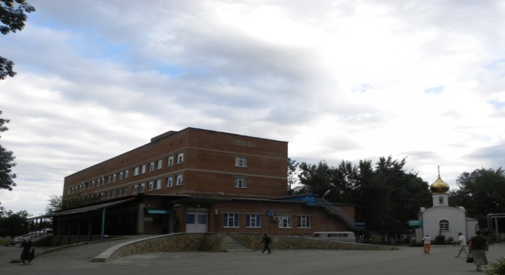
В 1998г. Лабинская центральная районная больница включала в
себя: поликлиническое отделение, детскую поликлинику, женскую
консультацию, отделение восстановительного лечения; противотуберкулезный и кожновенерологический диспансеры, станцию скорой помощи, хирургическое, травматологическое, гинекологическое, инфекционное, терапевтическое отделения № 1 и № 2, роддом, оперблок, отделение реанимации, детское отделение № 1 и № 2; ЛОР-глазное, психоневрологическое, онкологическое, паталогоанатомическое, рентгенологическое, лечебно-диагностическое, приемное отделения, лабораторию, отделение переливания крови, ЦСО и аптеку.
В настоящее время развитие здравоохранения считается приоритетным направлением социальной политики городского поселения и района.Бесплатное, доступное и качественное здравоохранение – важнейшая задача органов власти. Достижение современного уровня качества медицинского обслуживания населения, его доступность – ключевые задачи здравоохранения района.
С учетом важности проблем в сфере здоровья в городе принимаются меры для их решения. Структурные преобразования системы здравоохранения, мониторинг состояния здоровья, эффективная и качественная медицинская помощь, пропаганда здорового образа жизни являются важными компонентами, необходимыми для эффективного лечения и профилактики заболеваний. На улучшение здоровья населения направлена реализация целевых программ, концентрация усилий на решение отдельных приоритетных проблем и задач в здравоохранении.
В Лабинске сформирован и совершенствуется рынок медицинских услуг. Достигнутый потенциал развития здравоохранения характеризуется многообразием форм, видов, объёмов медицинской помощи, что позволяет обеспечить доступность и качество медицинской помощи, восстанавливать трудоспособность и улучшать состояние здоровья населения.
Для решения проблем, связанных с повышением качества жизни населения Лабинского городского поселения и повышения доступности амбулаторной медицинской помощи в период 2013-2017 годов, планируется:
укрепление и модернизация материально-технической базы учреждений здравоохранения;
повышение доступности амбулаторной медицинской помощи и качества медицинской помощи, оказываемой населению;
создание благоприятных условий для привлечения медицинских и фармацевтических работников для работы в медицинских учреждениях.
Комплекс мероприятий (Приложение №1) направлен на повышение качества и продолжительности жизни населения, развитие материально-технической базы лечебно-профилактических учреждений, капитальный ремонт зданий ЛПУ.

4.2.2. Развитие системы образования

Высокий образовательный потенциал населения Лабинского городского поселения является важнейшим фактором , определяющим конкурентоспособность города.
На территории городского поселения функционируют 16 дошкольных образовательных учреждений.
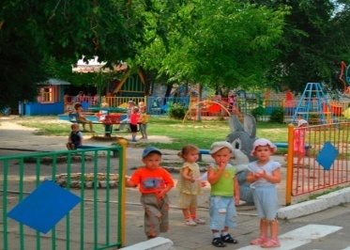
У родителей также пользуются популярностью группы семейного воспитания. Восемь таких групп успешно работают на базе МДОУ №№ 15, 22, 10. С 1 августа 2009 года на базе ДОУ №10 г. Лабинска функционирует консультативный пункт для детей, не посещающих дошкольные учреждения.
В результате развития новых моделей дошкольного образования охват детей услугами дошкольного образования увеличился от 61% (2010 год) до 67,8% (2012 год).
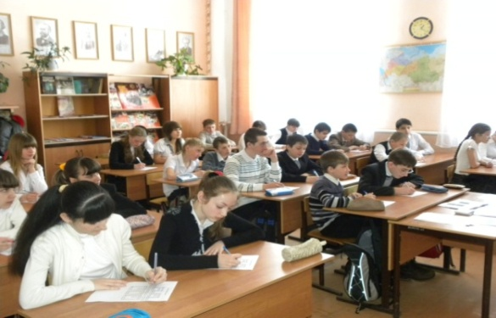
Система общего образования Лабинского городского поселения включает в себя следующие образовательные учреждения: 11 общеобразовательных школ, специальная коррекционная школа № 8, детский дом «Альтаир»; 4 учреждения дополнительного образования (Центр детского творчества, Центр детского технического творчества, Эколого-биологический центр, Центр внешкольной работы «Мир Лабы»). Функционирует два учреждения начального профессионального образования (ГБОУ НПО ПУ № 43), два учреждения среднего специального образования (ГБОУ СПО Краснодарского края «Лабинский аграрный техникум», ГАОУ СПО «Лабинский медицинский колледж»), Лабинский филиал Северо-Кавказского института бизнеса, инженерных и информационных технологий, 2 структурных учреждения (Муниципальный информационно-методический центр, Центр психолого-медико-социального сопровождения).
Основными приоритетами развития системы образования Лабинского городского поселения в среднесрочной перспективе являются:
ликвидация очередей на зачисление детей в дошкольные образовательные учреждения;
повышение эффективности и качества услуг в сфере образования;
расширение потенциала системы дополнительного образования детей;
создание современных условий для введения новых федеральных государственных образовательных стандартов в общеобразовательных учреждениях.
Для реализации поставленных задач в системе дошкольного образования планируется ввести дополнительно 500 мест, в том числе за счет строительства новых зданий дошкольных образовательных учреждений – 220 мест, создания дополнительных мест в функционирующих детских садах и пристроек к ним – 250 мест, развития альтернативных моделей дошкольного воспитания - 30 мест.
С этой целью будет модернизирована учебно-материальная база школ городского поселения, все учебные классы оснащены учебным, учебно-лабораторным, компьютерным оборудованием, модернизирована школьная инфраструктура, оконные блоки всех школ будут заменены на металлопластиковые; планируется установить приборы теплового учета; для профилактики терроризма планируется обеспечить образовательные учреждения системами наружного и внутреннего видеонаблюдения; пищеблоки оснащены современным оборудованием.
В системе дополнительного образования детей планируется укрепить материальную базу учреждений, приобрести компьютерную технику, оборудование, оргтехнику, проекционное оборудование. Будут открыты новые направления дополнительного образования. Охват детей и подростков программами дополнительного образования к 2017 году увеличится до 70%.
Будет продолжена реализация мер по повышению престижа педагогической профессии. Планируется дальнейшая социальная поддержка и стимулирование работников образовательных учреждений.
Мероприятия Программы (Приложение№1) направлены на повышение качества образовательных услуг посредством внедрения нормативного финансирования учреждений образовательной сферы, развития материально-технической базы, внедрения новых технологий образования.

4.2.3. Развитие культуры.

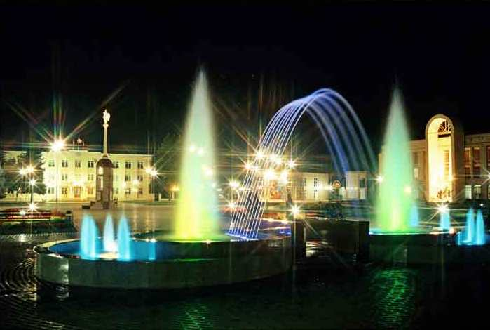
Лабинская земля, неповторимый облик города, очарование южной природы… Все это – неиссякаемый источник вдохновения для творческих людей. На сегодняшний день культура и искусство города Лабинска развиваются и живут полноценной жизнью. В этом заслуга всех талантливых людей – композиторов, художников, артистов и концертных организаций, библиотекарей и работников музеев, педагогов учебных заведений и участников коллективов народного творчества, руководителей учреждений. Тех, чьи имена широко известны и составляют цвет культуры Лабинска, и тех, кто лишь делает первые шаги в прекрасный завораживающий мир искусства.
С 1 января 2008 года в рамках Федерального закона № 131-ФЗ «Об общих принципах местного самоуправления в Российской Федерации» полномочия в области культуры были переданы на уровень поселений.
В настоящее время на территории Лабинского городского поселения ведут свою деятельность 15 учреждений культуры:
- 6 клубных учреждений;
- 6 библиотек;
- Музей истории и краеведения;
- Центр досуга и кино «Восход»;
- Выставочный зал.
Сегодня муниципальное учреждение Лабинского городского поселения «Централизованная библиотечная система» - это информационный, культурно-просветительский и образовательный центр Лабинска, который предоставляет возможность справочно-библиографического обслуживания пользователей библиотек и является общедоступным источником знаний и основной базой для самообразования.
Центральная библиотечная система с 1 сентября 2009г. объединяет шесть библиотек – Центральную библиотеку им. Лихачева, Центральную детскую библиотеку им. Пушкина и четыре библиотеки-филиала.
В Лабинском районе действует 18 творческих коллективов художественной самодеятельности, которые носят звания «Народный» и «Образцовый»:
«Образцовый художественный коллектив»:
1. Хореографический ансамбль «Серпантин» - руководитель О.А. Мильчакова
2. Вокальный коллектив «Солнышко» - руководитель О.В. Храброва
3. Студия спортивного бального танца «Нивадия» - руководитель А.Н. Бойченко
4. Хор «Надежда» - руководитель Н.Ю.Синькова
5. Оркестр «Гармоника» - М.М. Трунов
6. Студия декоративно-прикладного искусства «Кубанские ремесла» - руководитель Т.Г. Ткаченко
7. Детская театрально- телевизионная студия «Телевик» - руководитель О.Г. Бойванова
8. Студия декоративно- прикладного искусства «Солнышко» - руководитель А.Е. Новакова
«Народный самодеятельный коллектив»:
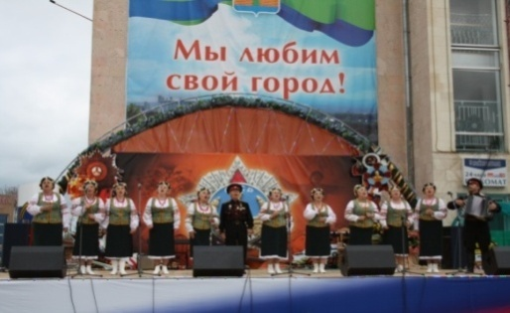
9. Ансамбль русской песни «Сердечко» - руководитель Е.С. Попова
10. Ансамбль духовых инструментов «Диксиленд» - руководитель К.П. Алексеев
11. Кукольный театр «Сказка» - руководитель М.А. Мотина
12. Ансамбль казачьей песни «Кубаночка» - руководитель М.А. Янковская
13. Ансамбль казачьей песни «Забава» - руководитель Е.С. Попова
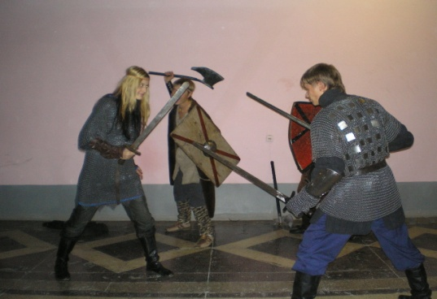
14. Военно-исторический клуб «Богатырская застава» - руководитель В.Э. Шилов
15. Творческое объединение «Светочъ» - руководитель Э.К. Григорян
16. Оркестр духовых инструментов – А.В. Плутцев
17. Ансамбль русских народных инструментов «Экспромт» - руководитель М.М. Трунов
18. Семейный ансамбль казачьей песни «Славушка» - руководитель М.А.Янковская.
Обеспечение доступности к культурным ценностям, развитие культурного потенциала личности и общества в целом, является неотъемлемой частью повышения конкурентоспособности Лабинского городского поселения и модернизации всех сфер жизнедеятельности поселения.
Система планируемых к реализации мероприятий в сфере культуры включает в себя создание новых моделей организации культурной деятельности, сохранение и эффективное использование культурного достояния Лабинского городского поселения, государственную поддержку профессионального искусства, любительского художественного творчества, музейного и библиотечного дела, поддержку молодых дарований, создание системы ранней профориентации детей и молодежи.
В период 2013-2017 годов планируется реализовать комплекс мероприятий, направленных на:
расширение доступа различных категорий населения к достижениям культуры, искусства и кинематографии;
создание благоприятных условий для приобщения жителей Лабинского городского поселения к культурным ценностям, развитие и взаимодействие национальных культур народов и этнических групп, проживающих на территории поселения;
повышение качества, доступности и эффективности организации досуга населения, сохранение, популяризация объектов культурного наследия;
поддержка народных художественных промыслов и ремесленной деятельности вЛабинском городском поселении;
формирование у детей и молодежи ценностных ориентиров и нравственных норм, основанных на культурно-исторических и духовных традициях России и Кубани.
В период 2013-2017 годов планируется проведение мероприятий по ремонту, реконструкции, укреплению материально-технической базы клубных учреждений, а также приобретение кинотехнического оборудования и театральных кресел в целях модернизации кинозала ЦДиК «Восход».
Реализация мероприятий Программы (Приложение№1) приведет к увеличению количества кружков, клубных формирований, количества зрителей, создаст условия для организации досуга населения, сохранения культурного наследия, воспитания молодого поколения, а в целом – повышение к 2017 году уровня удовлетворённости населения Лабинского городского поселения услуг в сфере культуры.

4.2.4. Развитие физкультуры и спорта

Быстрее, выше, сильнее… Знакомый лозунг советского периода с течением времени не утратил своей актуальности. Сегодня, в преддверии Олимпиады 2014 года, достижения профессионального спорта, развитие массового спорта и приобщение населения к здоровому образу жизни является одним из важных направлений в области социальной политики Лабинска и района в целом. В течение последнего десятилетия значительно увеличилась и окрепла материально-техническая база. Сегодня - это 100 спортивных площадок, 33 спортивных зала, 14 футбольных полей, стадион и бассейн.
В 2010г. лабинскими спортсменами и командами завоевано в краевых, всероссийских и международных соревнованиях 497 медалей, 74 человека включены в состав сборной команды Краснодарского края, 9 человек включены в состав сборной команды России.
Подготовлено 4 мастера спорта России международного класса – это Хованский Сергей, Арановская Наталья, КалашаовЗаур, СетимовАзамат; 46 мастеров спорта и более 120 кандидатов в мастера спорта.
В городском поселении работают 6 детских спортивных школ:
Детско-юношеская спортивная школа «Лидер»
Специализированная детско-юношеская спортивная школа олимпийского резерва
Детско-юношеская спортивная школа игровых видов спорта
Детско-юношеская спортивная школа спортивной борьбы
Детско-юношеская спортивная школа «Олимп»
Детская экскурсионно-туристическая станция
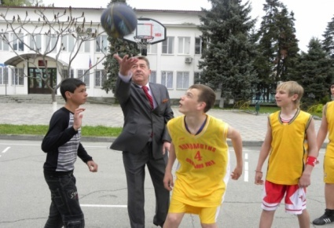
1 мая 2013 года. Начало турнира по стритболу. Право первого вбрасывания мяча на всех четырех площадках было предоставлено главе города Василию Клюеву.

Ежегодно управлением физической культуры и спорта проводится до 300 спортивных мероприятий.
Число занимающихся физической культурой и спортом составляет 12,2% от общей численности населения, что соответствует среднекраевому показателю.
Лабинской станцией юных туристов ежегодно проводится около 200 походов и экскурсий с охватом детей более 3 тыс. человек по достопримечательным местам Краснодарского края.
Важным аспектом развития физической культуры и спорта является интенсивное развитие спорта высших достижений. Победы наших спортсменов на всероссийской и международной арене имеют большое социальное значение. Пять спортсменов являются членами сборных команд России.
Основные мероприятия в период реализации Программы будут направлены на:
повышение уровня обеспеченности населения Лабинского городского поселения спортивными сооружениями;
развитие физической культуры и массового спорта, создание условий для сохранения и улучшения физического здоровья жителей Лабинского городского поселения, развитие физкультурно-спортивных секций и клубов;
создание условий для развития детско-юношеского спорта;
развитие спорта высших достижений и подготовку спортивного резерва для сборных команд Краснодарского края.
Решение поставленных задач позволитк 2017 году увеличить:
удельный вес населения, систематически занимающегося физической культурой и спортом;
обеспеченность спортивными сооружениями;
долю спортсменов, зачисленных в составы сборных команд Краснодарского края, РФ, в общем количестве спортсменов, занимающихся на этапе спортивного мастерства.
Программные мероприятия (Приложение №1) нацелены на развитие детско-юношеского спорта, повышение спортивного мастерства спортсменов, улучшение условий занятий спортом, привлечение населения Лабинского городского поселения к занятиям спортом.

4.2.5. Молодежная политика

Одной из важнейших составляющих формирования условий для реализации социального, интеллектуального, культурного и экономического потенциала молодого поколения города является эффективная государственная молодежная политика.
На территории Лабинского городского поселения осуществляет свою деятельность муниципальное бюджетное учреждение Центр досуга молодежи «Портал», финансирование которого осуществляется из средств бюджета Лабинского городского поселения.
В летний период ЦДМ «Портал» проводит работу по организации отдыха учащихся и молодежи в рамках муниципальной долгосрочной целевой программы «Себе навстречу» Лабинского городского поселения. Объем финансирования программы составляет 639, 1 тыс. рублей. По данной программе в летний период работают 14 молодежных дворовых площадок в микрорайонах города, было трудоустроено 86 несовершеннолетних, в том числе подростков, состоящих на внутриведомственном учете служб системы профилактики. Реализация данной программы находится под постоянным контролем депутатов Совета Лабинского городского поселения, которые в течение всего периода регулярно проверяют ход ее реализации и участвуют в проводимых мероприятиях.
При ЦДМ «Портал» созданы и работают «Молодежные патрули», которые задействованы в рейдовых мероприятиях. Специалисты центра также принимают участие в рейдах по реализации Закона КК от 27.07.2008 г. № 1539-КЗ «О мерах по профилактике безнадзорности и правонарушений несовершеннолетних в Краснодарском крае».
Так же при ЦДМ «Портал» работают 9 молодежных клубов по месту жительства.
Мероприятия, запланированные к реализации в период 2013-2017 годов, направлены на:
развитие и реализацию потенциала молодёжи в интересах Кубани, гражданское и военно-патриотическое воспитание, творческое и интеллектуальное развитие молодых граждан;
формирование здорового образа жизни, содействие решению социально-экономических проблем молодёжи, организацию трудового воспитания, профессионального самоопределения и занятости молодёжи;
содействие трудоустройству несовершеннолетних граждан и студентов.
В период 2013-2017 годов запланирован комплекс мер по увеличению количества мероприятий, проводимых клубами, а также организация массовых военно-патриотических акций, соревнований, фестивалей, тематических смен на базе молодёжных дворовых площадок по месту жительства, в целях повышения интереса подростков и молодёжи к клубному движению.
В результате реализации мероприятий Программы планируется повысить ежегодную численность молодёжи, участвующей в культурно-досуговых мероприятиях и мероприятиях, направленных на гражданское и патриотическое воспитание в профилактике экстремистской деятельности в молодёжной среде.
Мероприятия (Приложение №1) предполагают создание условий гражданского становления, духовного, нравственного и патриотического воспитания молодежи.

4.2.6. Жилищная политики

В течение 2012 года специалистами администрации Лабинского городского поселения велась разъяснительная работа с гражданами по участию в краевой программе «Накопительная ипотека», по итогам года в программе приняли участие 101 человек.
В 2012 году администрацией Лабинского городского поселения принята долгосрочная муниципальная целевая программа «Обеспечением жильем молодых семей». На основании данной программы 3 молодые семьи включены в муниципальный список молодых семей – участников подпрограммы «Обеспечение жильем молодых семей» федеральной целевой программы «Жилище» на 2011-2015 годы», увеличен объем финансирования программы за счет средств городского бюджета.
Реализация мероприятий, направленных на развитие рынка доступного жилья позволит к 2017 году:
увеличить объем предоставленных жилищных кредитов за счет проведения мероприятий, направленных на популяризацию жилищного кредитования и государственную поддержку граждан в форме предоставления социальных выплат на оплату первоначального взноса при получении ипотечного жилищного кредита на приобретение или строительство жилья и на вклады граждан, открываемые с целью накопления средств для улучшения жилищных условий.
Кроме того, создание комфортных условий проживания населения предполагает повышение качества предоставляемых жилищно-коммунальных услуг и благоустройство территории Лабинского городского поселения.
Мероприятия (Приложение №1) предполагают предоставление социальных выплат на приобретение или строительство жилья молодым семьям.

4.3. Создание условий для развития и повышения эффективности экономики
4.3.1. Развитие промышленности

Лабинск является районным центром, в котором сконцентрированы крупнейшие промышленные и перерабатывающие предприятия района, такие как: филиал «Лабинский МЭЗ» ООО «Маслоэкстракционный завод Юг Руси», ОАО «Лабинский хлебозавод», ОАО ППЗ «Лабинский», ОАО «Сахарный завод Лабинский», ЗАО «Химик», и другие. Предприятия Лабинского района принимают самое активное участие в развитии экономического сектора района и города, международных специализированных выставках и форумах, что способствует повышению престижа города и района, создавая имидж инвестиционно-привлекательной территории.
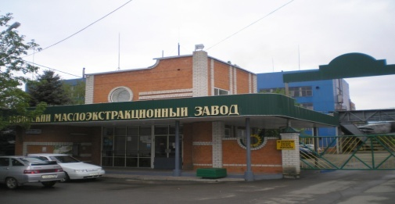
Филиал «Лабинский маслоэкстракционный завод» ООО «Маслоэкстракционный завод Юг Руси» – предприятие, ведущее свою историю от основанных в 1897 году братьями Захаровыми паровых маслобоек, которые в России были самыми крупными по производительности в свое время.
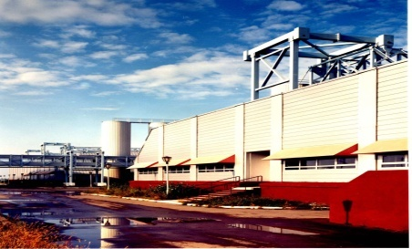
ОАО «КомпанииЮнимилк» филиал «Молочный комбинат Лабинский»
Предприятие прошло путь от мелкого молочного завода до одного из крупнейших на Кубани. В настоящее время оно вынесено в северную часть города.

ЗАО «ХИМИК»
История этого предприятия начинается с 1908 г. Основателем и владельцем завода был фабрикант Галанин. Жилой дом его управляющего до сих пор стоит на территории предприятия, в нем находится бухгалтерия.
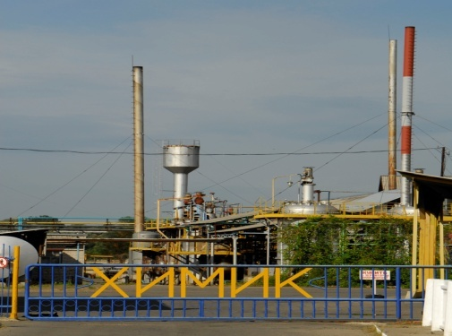
В настоящее время ЗАО «Химик» является одним из крупнейших поставщиков лакокрасочной продукции Юга России.
Существующие мощности позволяют выпускать до 20 тыс. тонн в год лакокрасочной продукции. Предприятие выпускает высококачественную продукцию: эмали, краски масляные, грунтовку, сурик, лак, шпатлевку и прочее. В настоящее время лакокрасочная продукция под торговой маркой «Кубанские краски» представлена в Южном Федеральном округе, Центральной части России, Дальнем Востоке, Сибири, а также в странах СНГ: Узбекистане, Грузии, Казахстан.

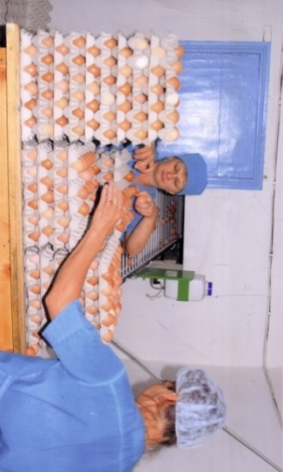
4.3.2. Развитие агропромышленного комплекса

ОАО ППЗ «Лабинский»
Племптицезавод «Лабинский» расположен в поселке Прохладном Лабинского городского поселения. Он является одним из старейших птицеводческих племенных заводов России. Более 50 лет на заводе занимаются селекцией и разведением птицы яичного направления.

На территории Лабинского городского поселения по состоянию на 1 января 2013 года находится 2016 частных подворья граждан, в которых содержится:
Наименование | 2010 год | 2011 год | 2012 год | 2013  год  (на 01.06.2013)
КРС | 541 | 560 | 560 | 409
в т.ч. коровы | 410 | 445 | 445 | 233
свиньи | 426 | 205 | 27 | -
овцы и козы | 331 | 350 | 350 | 350
птица | 25874 | 26050 | 26850 | 42615
Как видно из таблицы, по наличию поголовья произошли изменения, т.е. произошел спад количества КРС. И на это есть свои причины. Наиболее острым вопросом у владельцев с/х животных стоит вопрос цены на продукцию, выращенную в частном подворье.
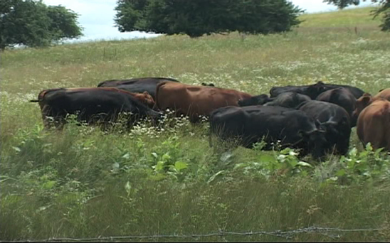
В 2012 году произведено 2247 тонн молока, что на 311 тонн меньше, чем в 2011 году. Из этого количества реализовано 1703 тонн, что на 137 тонн больше, чем в 2011 году. Ежедневно в 2012 году производилось по 6 тонн молока и реализовывалось по 4 тонны.
В 2012 году произведено 354 тонны мяса в живом весе, что на 392 тонны меньше, чем в 2011 году, реализовано перерабатывающим и заготовительным организациям 105 тонн, что на 10 тонн меньше, чем в 2011 году. За первое полугодие 2013 года произведено 95,8 тонн, реализовано 70,7 тонн.
В последние годы обострилась обстановка на территории края, вызванная вспышкой Африканской чумы свиней, это привело к снижению свинопоголовья в частных подворьях до минимума. В 2013 году произошла новая вспышка вируса «Ящура», которая также повлияла на снижение поголовья КРС в частном подворье.
В связи с этим администрация города ставит перед собой задачу оказывать содействие гражданам желающим перейти на альтернативный вид деятельности по выращиванию домашних животных,это, прежде всего, развитие кролиководства и птицеводства, поголовье которого можно приобрести в рассрочку через ГУП КК «Кубаньплемподдержка», а так же сохранить и по возможности приумножить поголовье КРС, которое содержится в частном подворье.

4.3.3.Развитие транспортного обслуживания и дорожного хозяйства

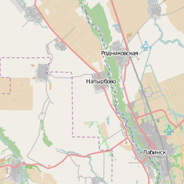
Транспортная система города Лабинска представлена железнодорожным и автомобильнымвидами транспорта. Протяженность дорог на территории Лабинского городского поселения составляет 248 км, из них 178 км – гравийные покрытия и 70 км - асфальтовое покрытие.
Формирование Лабинского транспортного узла обусловлено особенностями хозяйственного комплекса района, отраслевой и территориальной структурой производства, местом района в краевом разделении труда, его географическим положением.
Маршрутная сеть общественного городского транспорта - около 85% всей территории города.
За последние годы значительно расширилась сеть пассажироперевозок. В настоящее время регулярные перевозки пассажиров на территории города Лабинска осуществляют 4 перевозчика, из которых 1 - индивидуальный предприниматель без образования юридического лица, 3 – предпринимателя с образованием юридического лица. Существующая маршрутная сеть муниципального образования сегодня включает в себя 8 городских автобусных маршрутов регулярного сообщения. Протяженность автобусной маршрутной сети составляет 218 км, и возросла с 2007 года втрое.
На автобусных маршрутах регулярного сообщения ежегодно перевозится в среднем около 1800,0 тыс. пассажиров.
Администрацией Лабинского городского поселения для обеспечения безопасности пассажироперевозок принята муниципальная долгосрочная целевая программа «Комплексное развитие пассажирского транспорта в Лабинском городском поселении Лабинского района на 2012-2030 годы», направленная на повышение эффективности функционирования транспортной системы, безопасности пассажироперевозок, ее доступности, в том числе, для маломобильных категорий граждан
Железнодорожная ветка Курганинск-Шедок проходит через г.Лабинск. Эта ж-д ветка связывает г.Лабинск с узловой станцией Курганинск (Курганная) и обеспечивает выход на железнодорожную магистраль Армавир – Туапсе. Основные близкорасположенные железнодорожные узлы: город Армавир – 60 км.; город Майкоп 60 км.; г.Курганинск – 40 км.
На территории г. Лабинска сооружения и устройства железнодорожного транспорта включают железнодорожные линии общего пользования с расположенными на них разъездами, а также линиями не общего пользования (подъездные пути промышленных предприятий, складов, баз и т.д.), вокзальный комплекс, объекты дистанции пути, гражданских сооружений.
Развитие транспортной инфраструктуры является условием устойчивого развития экономики, способствующим росту товарооборота, объемов передачи информации, производственных мощностей, изменению структуры экономики, устранению ограничений инфраструктурного и технологического характера. От уровня транспортно-эксплуатационного состояния и развития автомобильных дорог общего пользования в значительной степени зависит развитие экономики, повышение качества жизни населения.
В период 2013-2017 годов продолжится реализация мероприятий, направленных на улучшение состояния автомобильных дорог местного значения.
Основными направлениями Программы (Приложение№1) в развитии автодорожной инфраструктуры в ближайшие пять лет будет являться улучшение состояния автомобильных дорог местного значения, в том числе за счет предоставления субсидий из краевого бюджета на капитальный ремонт и ремонт автомобильных дорог местного значения.

4.3.4. Развитие санаторно-курортного и туристского комплекса

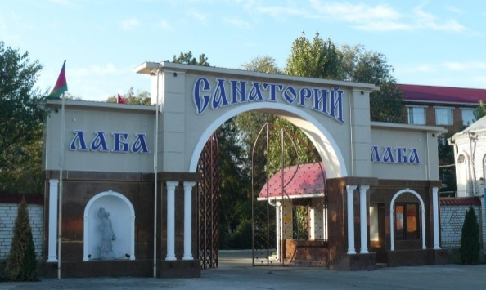
На территории Лабинского городского поселения расположена Всероссийская здравница – санаторий «Лаба», который основан на месторождении уникальных минеральных источников. Целебные свойства лабинских вод не уступают по качеству всемирно известному курорту Баден-Баден.
Санаторий рассчитан на 540 койко- мест. Имеются одно-, двух-, трехместные номера с удобствами в номере(телевизор, холодильник), а также санаторий располагает одно-, двух- и четырехкомнатными VIP номерами.
Гости санатория находятся на полном пансионе в течении всего периода пребывания и получают лечение , в соответствии с назначениями врача. Спальный корпус №1 представляет собой 4-этажное здание. Спальный корпус № 2 – 5-ти этажное здание (имеется лифт),где имеется возможность принимать лечебные ванны в своем номере.
Лечебно-оздоровительная база санатория основана на природных факторах.В основном применяется бальнеолечение, грязелечение и климатолечение, а также: физиотерапевтическое лечение, массаж, лечебная физкультура,лазеротерапия.
Минеральную воду, применяемую в лечении, добывают на территории санатория. Функционируют две скважины по добыче минеральной воды.
В санаторий приезжают люди из разных регионов России. Объем услуг курортно-туристского комплекса за 2012 год увеличился к уровню прошлого года на 23,8% и составил 164,7 млн.руб. С начала года объем услуг увеличился к уровню прошлого года на 94,8 процента. Объемы услуг увеличены за счет увеличения количества отдыхающих, прибывающих на отдых и лечение.
В настоящее время на территории Лабинского городского поселения действуют 2 организации, занимающиеся детским и юношеским туризмом: «Детско-юношеская спортивная школа» и «Лабинская станция детско-юношеского туризма и экскурсий».
Лабинское городское поселение имеет высокий потенциал развития детского и юношеского горного туризма, а также экскурсионных программ, что обусловлено уникальными природными комплексами, близостью заповедных территорий, историческими достопримечательностями, разработанными и оборудованными туристическими маршрутами, наличием подготовленных кадров, имеющим опыт работы в детских туристических организациях, а также материальной основы для создания современных туристических баз, однако для развития данной отрасли нужны соответствующие инвестиционные вложения.
Развитие туризма в городе Лабинске имеет высокое социальное значение как база развития юношеского спорта, метод оздоровления нации.
Однако одновременно следует также обеспечить охрану уникальных природных комплексов, прежде всего за счет создания нормативно-правовой базы, внесения ограничений в сфере природопользования на деятельность инвесторов.
В ходе реализации программных мероприятий в период 2013-2017 годов продолжится развитие одной из перспективных отраслей экономики – санаторно-курортного и туристского комплекса, способного играть важную роль в экономике Лабинского городского поселения, так как функционирует в комплексе с целым рядом других отраслей: транспортом, связью, торговлей, общественным питанием, индустрией развлечений.

4.3.5. Создание условий для обеспечения населения услугами связи.

На территории Лабинского городского поселения находятся предприятия связи: Лабинский ЛТУ Краснодарского филиала ОАО « ЮТК» и Компания ФЛ Лабинскийпочтамт ФГУП "Почта России".
Объем услуг предприятий связи стабильно увеличивается из года в год в среднем на 16-17% за счет расширения услуг связи и развития новых видов деятельности.
На территории муниципального образования Лабинского городского поселения осуществляют деятельность 3 оператора мобильной связи: «Билайн», «МТС», «Мегафон».
Объем услуг связи за 2012 год составил 101 млн.руб, что на 16,2% больше аналогичного периода 2011 года.
Телекоммуникационные отрасли принимают меры по расширению спектра и повышению качества предоставляемых услуг электрической и почтовой связи, ведутся работы, направленные на полную замену оборудования и перевод местной телефонной связи на цифровые технологии, увеличение зоны покрытия сетями сотовой связи.
В рамках реализации Федерального закона "О связи" осуществляются мероприятия по подготовке к внедрению на территории Лабинского городского поселения универсальных услуг связи. В городе широко развита сеть доступа в Интернет, в том числе и высокоскоростного.
Приоритетными направлениями развития местной телефонной связи является дальнейшее развитие городских цифровых сетей связи, реконструкция и расширение действующих телефонных станций с задействованием имеющейся свободной номерной ёмкости, а также замена существующих аналоговых станций и установка современных цифровых автоматизированных телефонных станций (АТС) на территории города.

4.3.6. Инвестиционная политика

Территория Лабинского городского поселения и Лабинского района имеет высокий минерально-сырьевой потенциал. Основные виды ресурсов – песчано-гравийные материалы, пригодные для получения высококачественного щебня, кирпично-глинистое сырье и пески.
Благодаря географическому положению, историческому и природному наследию Лабинское городское поселение обладает высоким потенциалом в области развития курортно-туристского комплекса.
В настоящее время в поселении активно эксплуатируется месторождение природно-столовых гидрокарбонатно-натриевых вод, по минерализации и солевому составу аналогичных прославленной минеральной воде Баден-Баден.
Перспективно освоение термальных подземных вод, позволяющее решить часть энергетических проблем.
Освоение инвестиций – это основной показатель динамики развития экономического потенциала города.
В соответствии с разработанной стратегией развития Лабинского городского поселения и муниципального образования Лабинского района, вниманию потенциальных инвесторов предлагается ряд инвестиционных проектов в разных сферах деятельности:
-производство строительных материалов:
«Строительство комбината по производству газобетонных блоков».
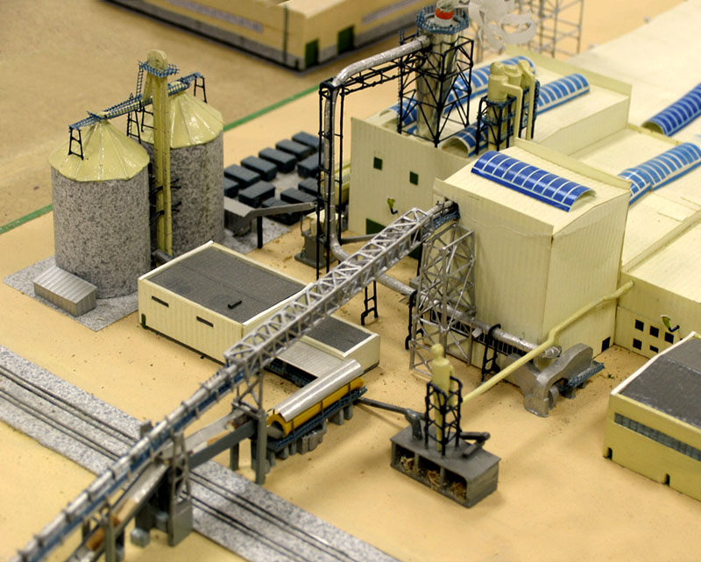
Суть проекта: строительство предприятия в городе Лабинске по производству газобетонных блоков автоклавного твердения мощностью 61200 м³ в год.
Проект предполагается разместить на земельном участке,площадью 2 га расположенном в г. Лабинске. Стоимость проекта: 60 млн. рублей;
«Реконструкция завода железобетонных изделий для размещения домостроительного комбината».
Суть проекта:реконструкция заводажелезобетонных изделий для размещения домостроительного комбината в городе Лабинске. Проект предполагается разместить на земельном участкеплощадью 21,5 га в городе Лабинске. Стоимость проекта 100 млн. рублей;
«Строительство торгового центра».
Суть проекта: строительство торгового центра. Проект предполагается разместить на земельном участке площадью 0,8 га. Стоимость проекта 120 млн. рублей.
Стратегия инвестиционной политики Лабинского городского поселения и муниципального образования Лабинский район направлена на создание и поддержание благоприятного инвестиционного климата, сосредоточена на обеспечении устойчивого роста привлеченных инвестиций в реальный сектор экономики городского поселения и муниципального образования.
Реализация поставленных целей и задач в сфере инвестиционного развития позволит к 2017 году создать на территории Лабинского городского поселения новые высокопроизводительные рабочие места, повысить объемы и качество производства продукции, обладающей конкурентоспособностью и экспортным потенциалом, что в итоге приведет к увеличению наполняемости местного бюджета. Перечень инвестиционных проектов представлен в Приложении №2.

4.3.7. Развитие малого и среднего предпринимательства, потребительской сферы.

Главным определяющим фактором, способствующим росту производства, работ, услуг, это наличие стабильно развивающегося товарного рынка, определяемого растущими потребностями горожан. Поэтому в прогнозируемой перспективе дальнейшее развитие получит сфера торговли, общественного питания и платных услуг.
Объемные показатели этих отраслей экономики находятся в прямой зависимости от роста денежных доходов населения города, и отражают специфику текущего момента, связанную с повышением тарифов на жилищно-коммунальные услуги.
На территории Лабинского городского поселения зарегистрировано 976 предприятий торговли, общественного питания и бытового обслуживаниянаселения из них:
- 714 предприятий розничной торговли общей площадью 49744 кв. м ,
- 87 предприятий общественного питания,
- 175 объектов бытового обслуживания населения.
Оборот розничной торговли предприятий,расположенных на территории
Лабинского городского поселения (крупные, средние) за 2012 год составил 9317,5 млн. руб, по сравнению с 2011 годом (8508,2 млн. руб.) темп роста составил 109 %.

 |  | % роста к 2011 году | 2011 год (млн.руб) | 2012 год (млн.  руб.)
1 | 2 | 3 | 5 | 5
1 | Розничный товарооборот (крупные, средние, малые предприятия и предприниматели) | 109,5 | 8508,2 | 9317,5
2 | Товарооборот предприятий общественного питания | 108,4 | 188,4 | 204,3

В 2012 году численность объектов потребительской сферы увеличилась на 9 единиц. Рост сети объектов потребительской сферы за 2012 год по сравнению с 2011 годом составил 100.9 %. Торговая площадь предприятий торговли увеличилась по сравнению с 2011 годом на 4.1 тыс. кв. м и составляет 49.7 тыс.кв.м. Обеспеченность населения города Лабинска торговыми площадями на 1000 жителей составляет 770 кв. м, ( минимальный норматив 320 кв.м ) при средне – краевом показателе (520 кв. м).
Развитие потребительского рынка города невозможно без организации магазинов современного формата. По состоянию на сегодняшний день на территории города осуществляют деятельность 5 торговых центров, площадью 5802 кв.м. На потребительском рынке города Лабинска представлены предприятия крупных продовольственных и непродовольственных,международных, федеральных и региональных торговых сетей, из них "Магнит", ""Эльдорадо", "Техносила", «Центр обувь», «Евросеть».

№ п/п | Торговые предприятия | % роста  к 2011 году | Кол-во  по состоянию  на 01.01.2012г | Кол-во  по состоянию  на 01.01.2013г
1 | 2 | 3 | 4 | 5
1 | Магазины | 100 % | 431 | 431
2 | Павильоны | 100.3 % | 302 | 303
3 | Предприятия общественного питания | 101 % | 93 | 94
4 | Объекты бытового  обслуживания населения | 104,1 % | 168 | 175
 | Итого: | 100,9 % | 994 | 1003

На территории Лабинского городского поселения функционирует 94 предприятия общественного питания на 4427 посадочных места, из них 15 столовых, на 1345 мест, рестораны, кафе, закусочные, бары 79 единиц на 3082 посадочных места.
Оборот предприятий общественного питания Лабинского городского
поселения за 2012 год составил 204,3 млн. руб, по сравнению с 2011 годом
(188,4 млн. руб.) темп роста составил 108,4 %.
Число объектов бытового обслуживания – 175, из них 38 парикмахерских, 44 объекта по техническому обслуживанию, ремонту и мойке автотранспортных средств, 93- прочие предприятия оказывающие услуги населению. Рост сети объектов бытового обслуживания за 2012 год по сравнению с 2011 годом составил 104,1 %. По сравнению с 2010 годом, количество объектов бытового обслуживания населения увеличилось на 7 единиц.

 | Объекты бытового обслуживания | 2011 год (объекты) | 2012 год (объекты)
1 | 2 | 4 | 5
1 | Парикмахерские | 36 | 38
2 | Ритуальные | 5 | 9
3 | Ремонт и техническое обслуживание, мойка автотранспортных средств | 41 | 44
4 | Швейные мастерские | 7 | 8
5 | Прочие | 79 | 76
 | Итого | 168 | 175

Объем платных услуг в 2012 году составил 2207,0 млн.руб., по сравнению с 2011 годом (1949,7 млн.руб.) темп роста составил 113,1 %, в том числе объем бытовых услуг в 2012 году составил 126,8 млн.руб. по сравнению с 2011 годом (113,5 млн.руб.) темп роста составил 111,7 %. Положительной тенденцией является ежегодный рост потребления бытовых услуг. Следует отметить, что населению города представлен не весь перечень услуг, предусмотренный общероссийским классификатором.
Объем платных услуг, оказываемых населению, осуществляется предприятием МУП «Лабинскбытсервис», ООО «Бытсервис» и индивидуальными предпринимателями.
В связи с изменением требований законодательства по организации рынков на основании Закона Краснодарского края от 1 марта 2011 года № 2195-КЗ «Об организации деятельности розничных рынков и ярмарок на территории Краснодарского края» в соответствии с которыми в 2012 году 7 рынков перешли в новую форму торговой деятельности. На территории Лабинского городского поселения с 1.01.2013 года функционирует 1 сельскохозяйственный рынок общей площадью 19600 кв.м , из них торговая площадь – 5400 кв.м, 1320 торговых места.
Поддержка малого и среднего предпринимательства окажет существенное воздействие на общее социально-экономическое развитие Лабинского городского поселения, обеспечит прирост:
количества субъектов малого и среднего предпринимательства;
численность занятых в малом и среднем предпринимательстве;
объема инвестиций в основной капитал малых и средних предприятий.

4.3.8. Развитие жилищно-коммунального хозяйства.

На территории Лабинского городского поселения расположено 196 многоквартирных домов (МКД) общей площадью 290, 3 тыс.м², из них жители
70 домов выбрали управляющую организацию ООО «Лабинский ЖЭК»;
29 домов - ООО «Стройинвест»;
25 домов - создали ТСЖ;
72 дома - выбрали непосредственную форму управления.
В 2012 году Лабинское городское поселение приняло участие в региональной программе по капитальному ремонту многоквартирных домов в рамках долгосрочной краевой целевой программы «Энергосбережение и повышение энергетической эффективности Краснодарского края на период 2011-2020 годов». В результате реализации программы достигнуто:
- улучшены технические характеристики МКД за счёт применения современных материалов при проведении капитального ремонта;
- улучшены жилищные условия 456 граждан, проживающих в многоквартирных домах Лабинского городского поселения;
- отремонтировано 14,1 тыс. м ² общей площади многоквартирного жилищного фонда городского поселения (4, 8 % от суммарной его площади, с учётом выполненного капитального ремонта в 2009 году, доля отремонтированных МКД в городском поселении составляет - 19,5 % , за - 48 МКД).
Всего было освоено10,75 млн.руб. на ремонт кровель и утепление фасадов. В программе мы участвовали на условиях софинансирования – краевые средства - 7,5 млн. руб., городской бюджет - 2,15 млн. рублей, собственники - 1,1млн. рублей. В рамках данной программы удалось выполнить капитальный ремонт крыш на 15 многоквартирных домах, в том числе на 3 домах – ремонт входных групп фасадов. Всего улучшены условия проживания 560 человек (287 квартир), общая площадь отремонтированного жилищного фонда составила 14,1 тыс.м.кв. Также в рамках программы был проведен энергоаудит 15 многоквартирных домов.
Отопление и подачу горячего водоснабжения в многоквартирный жилищный фонд, на объекты социальной инфраструктуры и жилищно-коммунального комплекса осуществляет МУП «Тепловые сети». Предприятие эксплуатирует 25 котельных. Протяжённость разводящих сетей составляет 32,7 км.
В связи с высоким уровнем грунтовых вод, отсутствием дренажных систем, трубопроводы тепловых сетей и горячего водоснабжения работают в неблагоприятных условиях, что приводит к увеличению потерь тепла и значительному сокращению срока службы трубопроводов. В реальных условиях срок службы трубопроводов сокращается почти в 2 раза по сравнению с нормативным сроком. Степень износа основных фондов составляет около 80%.
Годовая выработка тепла за 2012 год составила 62,8 тыс. Гкал. При этом расход тепла на собственные нужды – 1,4 тыс. Гкал, потери тепловой энергии при её транспорте – 7,6 тыс. Гкал. Потери тепла составляют 0,232 Гкал на 1 км.
В связи с этим необходима поэтапная замена тепловых сетей, отслуживших нормативные сроки эксплуатации, необходимо оптимизировать схемы теплоснабжения с установкой оборудования отвечающего мировым требованиям по надежности, безопасности, экономичности и автоматизации. Внедрение современного оборудования и технологий позволит создать основу для организации на рынке жилищно-коммунальных услуг прибыльного и инвестиционно - привлекательного бизнеса.
В рамках программных мероприятий по подготовке к осенне-зимнему периоду 2012 – 2013 годов администрацией Лабинского городского поселения для МУП «Тепловые сети» приобретена мобильная электростанция и аварийный запас труб различного диаметра на сумму 1,1 млн.рублей.
Централизованное водоснабжение города Лабинска на хозяйственно-питьевые и производственные нужды обеспечивает МУП «Водоканал» за счёт эксплуатации комплекса сооружений.
В составе предприятия находятся:
водозаборные сооружения мощностью добычи воды 21,6 тыс.м³ в сутки;
258,7 км магистральных водопроводных сетей (из них 237,2 км – аварийных и нуждающихся в замене);
8 водопроводных насосных станций;
42 км канализационных сетей (из них 33,8 км – аварийных, нуждающихся в замене).
В силу высокого износа сетей фактические потери воды составляют 62,5%.
Услугами МУП «Водоканал» пользуется 19726 абонентов - население, коммунально-бытовых и общественных объектов в городском поселении-620, промышленных объектов всего – 10.
Оплата абонентов за полученные услуги составляет 82 %.
Предприятие, осуществляющее водоснабжение («Водоканал»), с 2006 г. несостоятельно в силу несовершенства ценообразования и высокого процента изношенности основных фондов.
По состоянию на 01.01.2012 в МУП «Водоканал» сложилась критическая ситуация.
Понимая серьезность ситуации и требования резолюции вице-губернатора Хатуова Д.Х. «О недопущении банкротства предприятий в Лабинском районе» от 04.05.2012 были приняты исчерпывающие меры, что позволило обеспечить бесперебойное водоснабжение и водоотведение.
В результате проделанной работы на 01.01.2013 г. ситуация значительно улучшилась.
В 2013 г. продолжится работа по выравниванию финансового положения МУП «Водоканал».
Общая протяженность газопроводов природного и сжиженного газа –516,94 км.
Количество газифицированных квартир природным и сжиженным газом в городской местности составляет – 22543. Процент газификации – 91,3%.
Количество газифицированных коммунально-бытовых и общественных объектов в городском поселении – 412. Количество газифицированных промышленных объектов всего – 29.
Обеспечением баллонным газом на территории поселения занимается ОАО «Газ Сбыт Сервис». В 2012 году реализовано населению 37,040 тонн (1852 баллона) газа2,6 % населения городского поселения пользуются баллонным газом.
Для решения проблем, связанных с недостаточно комфортными условиями проживания населения, планируется в 2013-2017 годах:
за счет реконструкции водопроводов и объектов водоотведения, улучшить водоснабжение жителей городского поселения;
за счет строительства и реконструкции сетей наружного освещения повысить уровень комфортности проживания и создать более безопасные условия дорожного движения на территории Лабинского городского поселения.
Также, в период реализации Программы планируется снижение физического износа объектов коммунальной инфраструктуры 71 % в 2012 году до 62 % в 2017 году.
Реализация мероприятий Программы (Приложение №1) обеспечит повышение эффективности, надёжности и безопасности функционирования жилищно-коммунального комплекса города, приведет к улучшению качества услуг, предоставляемых жилищно-коммунальными службами, к снижению сверхнормативных потерь и соответственно к снижению тарифов для потребителей.

4.3.9. Благоустройство территории

В городском поселении ежегодно проводятся мероприятия по восстановлению сетей уличного освещения и их техническому обслуживанию, а также улучшению качества электроснабжения потребителей. Эти мероприятия финансируются из средств местного и краевого бюджетов на условиях софинансирования.
В 2012 году Лабинское городское поселение очередной раз участвовало в реализации краевой целевой программы «Развитие систем наружного освещения населенных пунктов Краснодарского края на 2012 - 2014 годы». В соответствии с данной Программой в текущем году планируется восстановить сеть уличного освещения на 9 участках улиц Лабинского городского поселения Лабинского района, где установлено 184 светильника типа ЖКУ с энергосберегающими лампами типа ДНАТ и заменено7058 метров голых проводов на самоизолирующие типа СИП. Стоимость мероприятий Программы – 2 400 000 рублей, в том числе 2 000 000 рублей – средства краевого бюджета, 400 000 рублей – средства местного бюджета.
Реализация данной программы влечет за собой повышение уровня безопасности дорожного движения в темное время суток с уменьшением количества ДТП, повышение надежности сетей наружного освещения, а также улучшение вечернего светового облика Лабинского городского поселения.
В 2013 году Лабинское городское поселение также будет принимать участие в краевой целевой программе «Развитие систем наружного освещения населенных пунктов Краснодарского края на 2012-2014 годы».
Мероприятия по улучшению работы сетей наружного освещения в 2012 году выполняются также в соответствии с муниципальным контрактом на техническое обслуживание существующих сетей уличного освещения в Лабинском городском поселении. По данному контракту специализированной организацией ООО «Элвис» выполняются работы по поддержанию работоспособности существующих систем уличного освещения в городском поселении, а именно: замена вышедших из строя ламп и светильников, замена пускорегулирующей аппаратуры в трансформаторных подстанциях,замена голых проводов на самонесущий кабель. Эти мероприятия финансируются из средств, предусмотренных местным бюджетом на 2012 год в сумме 700 тыс. рублей. В рамках контракта на техническое обслуживание сетей наружного освещения подрядчиком также восстановлено функционирование светильников в посёлке Сахарного завода, микрорайоне «Хлеборобном».
Важным направлением деятельности городской администрации является наведение и поддержание санитарного порядка на территории города. Санитарная очистка и размещение отходов в городе Лабинске производится силами муниципального унитарного многоотраслевого предприятия коммунального хозяйства - МУ «Санитарная очистка». Предприятие имеет нормативные документы на «Приём, складирование, перемещение и размещение ТБО».
Вывоз ТБО производится предприятием на договорной основе и по планово-регулярному графику, утверждённому органами «Роспотребнадзора».
В рамках программных мероприятий по подготовке к осенне-зимнему периоду 2012 – 2013 годов администрацией Лабинского городского поселения для МУП «Санитарная очистка» закуплена поливомоечная машина МАЗ-5337 с навесным оборудованием для уборки снега стоимостью 2,035 млн. рублей.
Создание комфортных условий проживания населения предполагает повышение качества предоставляемых жилищно-коммунальных услуг и благоустройство территории Лабинского городского поселения.

4.3.10.Архитектура и градостроительство.

В соответствии с Федеральным Законом №131 –ФЗ «О местном самоуправлении» в полномочия администрации Лабинского городского поселения входит контроль за подготовкой, утверждением и реализацией генерального плана, Правил землепользования и застройки, подготовка и выдача градостроительных планов земельных участков, подготовка и выдача разрешений на строительство и ввод объектов в эксплуатацию объектов капитального строительства, проведение публичных слушаний по вопросам градостроительной деятельности.
В настоящее время:
-подготовлен и проходит стадию согласования проект Генерального плана Лабинского городского поселения;
- решением Совета Лабинского городского поселения от 28 ноября 2012 года утвержден Генеральный план Лабинского городского поселения применительно к территории г. Лабинска. Граница г. Лабинска поставлена на кадастровый учет.
За 2012 год подготовлено:
-289 градостроительных планов земельных участков ,
-335 постановлений о присвоении почтового адреса объектам недвижимости,
- 294 разрешений на строительство, из них 217 на объекты индивидуального строительства;
- введено в эксплуатацию 34 объекта общественного и социально – бытового назначения.
Реализация проектных мероприятий (Приложение №1) будет способствовать повышению интенсивности освоения территории города, увеличению ввода в эксплуатацию жилья.

4.3.11. Экологическая политика и предупреждение чрезвычайных ситуаций.

В течение 2012 года администрацией Лабинского городского поселения велась работа по предупреждению и ликвидации последствий ЧС.
Из федерального бюджета и из бюджета ЛГПна софинансирование неотложных аварийно-восстановительных работ на объекте «Берегозащитные сооружения (г.Лабинскр.Лаба район автодрома)» крепление мокрого откоса дамбы выделено и освоено 5 478 094 руб.
На проведение ремонтно-восстановительных работ на объекте «Берегозащитные сооружения (2-я очередь) г.Лабинск, р.Лаба, правый берег» I этап) выделено из бюджета Краснодарского края и из бюджета ЛГП 23 101 400 руб.
На ремонтно-восстановительные работы на объекте «Берегозащитные сооружения (г.Лабинскр.Лаба район автодрома» I этап) – 17 413 017 руб.работы выполнены в полном объеме.
Откорректированные сметы на ремонтно-восстановительные работы по II этапу на вышеназванных объектах, представлены в министерство на выделение денежных средств в сумме 27, 9 млн. руб. для продолжения работ.
В целях предупреждения подтоплений на территории города, проводится работа по расчистке заторов ТБО на малых реках, вырубке кустарника, восстановлению обваловки берегов силами предприятий ЖКХ и дежурным звеном городской администрации.
Выполнена нарезка новых и расчистка существующих водоотводящих канав. Приобретены 4 сирены С-40М, определены места их установки и заключены соглашения на их размещение, приобретены 6 мегафонов – громкоговорителей, которые розданы председателям Советов микрорайонов для использования при возникновении ЧС. Определены места установки рупоров – громкоговорителей на территории Лабинского городского поселения, подверженных затоплению. Организовано ежедневное дежурство и контроль за уровнем малых рек, разработана схема взаимодействия МУПов при угрозе или возникновении ЧС, связанной с поднятием уровня воды на малых реках.
В целях совершенствования системы предупреждения чрезвычайных ситуаций в 2013-2017 годов планируется проведение мероприятий по защите населения и территории Лабинского городского поселения от чрезвычайных ситуаций природного характера.
Планируется проведение мероприятий, направленных на совершенствование систем предупреждения возникновения чрезвычайных ситуаций природного характера и реагирования на них, что позволит сократить объем материального ущерба и обеспечить 100% охват новыми техническими средствами оповещения населения и организаций об опасности возникновения чрезвычайных ситуаций.
Комплекс мероприятий Программы (приложение №1) предполагает берегоукрепительные работы, расчистку и спрямление русла р. Лаба, направлен на повышение уровня безопасности населения.

- Ресурсное обеспечение

Объем финансовых потребностей определяется на основе расчетов затрат на проведение мероприятий действующих и планируемых к реализации целевых программ, а также прогнозируемого объема субсидии (субвенций), направляемых на условиях со финансирования на реализацию Программы социально-экономического развития Лабинского городского поселения Лабинского района.
Объемы и источники финансирования системы программных мероприятий приведены в приложении №1.
Совокупная потребность в финансовых ресурсах на реализацию программных мероприятий и инвестиционных проектов в 2013 - 2017 годах оценивается в размере 2 101,2млн. рублей. Средства местного бюджета составят 252,0 млн. рублей. Средства местного бюджета, направляемые на финансирование мероприятий Программы, и перечень мероприятий (объектов) подлежат ежегодному уточнению при принятии решений представительного органа о бюджете.
Предусмотрено участие федерального бюджета в размере 85,3млн. рублей, а также краевого – в размере 1763,9млн. рублей.
Финансирование Программы из федерального и краевого бюджета будет корректироваться ежегодно при рассмотрении проекта федерального бюджета и бюджета края на соответствующий год.

- Механизм реализации Программы

Механизм реализации Программы предусматривает использование рычагов государственной экономической, финансовой и бюджетной политики, в том числе:
- привлечение собственных средств участников Программы (пошагового плана), средств частных инвесторов и кредитных ресурсов;
- использование различных форм государственной поддержки, в их числе;
- прямое финансирование мероприятий и проектов из федерального, краевого и местного бюджетов (капитальные вложения и прочие расходы);
- предоставление субсидий из федерального бюджета и краевого бюджетов для развития животноводства, птицеводства, растениеводства и садоводства на условиях и в порядке, определенных законами о федеральном и краевом бюджетах на очередной финансовый год;
- использование механизмов предоставления государственных гарантий по привлекаемым для финансирования инвестиционных проектов капиталам в рамках краевого бюджета;
- распространение информации о наиболее эффективных и актуальных инвестиционных проектах на российских и международных мероприятиях;
- содействие инвесторам в привлечении кредитных ресурсов российских и иностранных банков, международных и иностранных финансовых организаций.
Для получения средств из федерального и краевого бюджетов отраслевые (функциональные) органы администрации Лабинского городского поселения Лабинского района ежегодно в установленном порядке представляют в соответствующие органы исполнительной власти Краснодарского края бюджетные заявки с обоснованием потребности в ассигнованиях из федерального и краевого бюджетов на реализацию мероприятий Программы (пошагового плана) по всем направлениям расходования средств.
Реализация Программы (пошагового плана) осуществляется в установленном законодательством порядке с применением системы муниципальных контрактов или договоров на закупку и поставку продукции (услуг) для муниципальных нужд.

- Оценка эффективности реализации Программы

Оценка эффективности и социально-экономических последствий реализации Программы включает в себя оценку экономического и социального эффектов.
Общая оценка и целевые значения основных социально-экономических показателей развития Лабинского городского поселения Лабинского района приведена в приложении №4.

- Организация управления и контроль за ходом выполнения Программы

В целях оперативного отслеживания и контроля хода реализации Программы, своевременной корректировки механизма ее реализации и уточнения основных целевых показателей организуется система мониторинга, которая обеспечит сравнительный анализ фактически достигнутых результатов, а также влияние Программы на текущий уровень социально-экономического развития.
Мониторинг реализации Программы в целом осуществляет отдел экономики и инвестиций администрации Лабинского городского поселения Лабинского района путем сбора, обработки, анализа статистической, справочной и аналитической информации о реализации мероприятий пошагового плана и оценки достигнутых результатов, полученной от отраслевых (функциональных) органов администрации Лабинского городского поселения.

Обновление Программы производится:
-при выявлении новых, необходимых к реализации мероприятий;
-при появлении новых инвестиционных проектов, особо значимых для территории;
-при наступлении событий, выявляющих новые приоритеты в развитии поселения, а также вызывающих потерю своей значимости отдельных мероприятий.
Внесение изменений в Программу производится по итогам отчета по инициативе администрации, Совета поселения, иных заинтересованных лиц.
Программные мероприятия могут также быть скорректированы в зависимости от изменения ситуации на основании обоснованного предложения исполнителя.
По перечисленным выше основаниям Программа может быть дополнена новыми мероприятиями с обоснованием объемов и источников финансирования.
Контроль и координацию действий отраслевых (функциональных) органов администрации Лабинского городского поселения Лабинского района осуществляет заместитель главы администрации.
Система программных мероприятий социально-экономического развития Лабинского городского поселения представлена в Приложении № 1.
Перечень инвестиционных проектовПрограммы социально-экономического развития Лабинского городского поселения приведен в Приложении № 2
Обеспечение развития Лабинского городского поселения необходимой инфраструктурой отражено вПриложении № 3
Целевые индикаторы Программы социально-экономического развития Лабинского городского поселения отражены вПриложении № 4 .

Ведущий специалист отдела экономики
и инвестиций администрации
Лабинского городского поселения Л.В. Костромина

